С ДНЁМ ЗНАНИЙ!

Петербургские спасатели напоминают важные правила безопасности, чтобы дорога в школу и учебный процесс были в радость.
Дорогие ученики и уважаемые педагоги!
Этот день открывает новую главу в жизни каждого ученика и учителя. Пусть этот учебный год принесёт вам множество новых открытий, интересных уроков и ярких моментов. Желаем вам крепкого здоровья, неиссякаемого вдохновения и успехов во всех начинаниях.
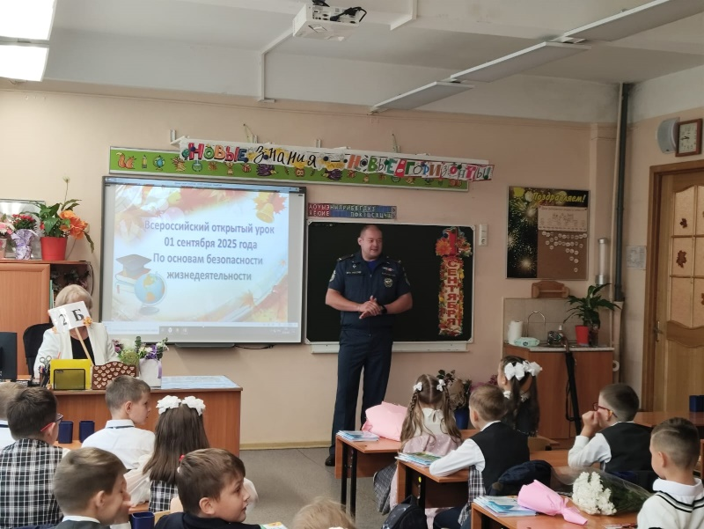
От имени Главного управления МЧС России по Санкт-Петербургу сердечно поздравляем вас с началом нового учебного года! Этот день — символ новых знаний, возможностей и свершений. Мы понимаем, как важен каждый момент, проведенный в стенах учебного заведения, и как много интересного и полезного ждет вас впереди.
Для учеников это время новых открытий, дружбы и увлекательных приключений. А для педагогов — возможность передать свои знания и опыт, вдохновить на достижения и поддержать в стремлении к новым высотам.
Вместе с тем, мы напоминаем о важности соблюдения правил безопасности. Знания и внимательность помогут вам не только в учебе, но и в повседневной жизни. Мы уверены, что с вашей активной позицией и ответственным подходом учебный год пройдет успешно и безопасно.
Желаем вам ярких эмоций, интересных уроков и много радостных моментов! Пусть каждый день будет наполнен новыми знаниями и открытиями!
С уважением, Главное управление МЧС России по Санкт-Петербургу!

Управление по Приморскому району ГУ МЧС РОССИИ по СПБ.

